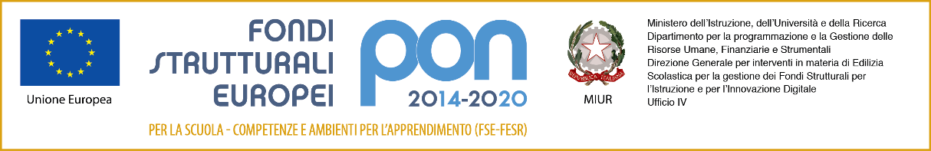
MINISTERO dell’ ISTRUZIONE, dell’UNIVERSITA’ e della RICERCA
Ufficio Scolastico Regionale per il Lazio
Istituto Comprensivo “D.R. CHIODI”
Via Appiano, 15 – 00136 Roma
Tel./Fax: 06/39736694
e-mail: rmic8bq008@istruzione.it - PEC: rmic8bq008@pec.istruzione.it
Distretto Scolastico 27° - Municipio XIV – Ambito 08
sito web: www.ic-chiodi.it

ESAMI DI STATO 2018/2019

AVVISO
Si informano le famiglie degli alunni delle Classi IIIe, che il giorno Martedì 11 Giugno 2019 dalle ore 08.00 alle ore 12.30 si svolgerà la prima Prova Scritta di Italiano degli Esami di Stato conclusivi del Primo Ciclo d’Istruzione. Il Calendario degli Esami di Stato sarà pubblicato integralmente Lunedì 10.06.2019 alle ore 9.30.

IL DIRIGENTE SCOLASTICO
Dott.ssa Incoronata SARNI

-----------------------------------------------------------------------------------------------------------------------------
AUTORIZZAZIONE

Io Sottoscritto___________________________________________________________in qualità di genitore/tutore legale del candidato/a_______________________________________ della Classe III^ Sez._______

AUTORIZZO
lo/la stesso/a ad uscire dall’Istituto una volta che avrà terminato le Prove scritte nei giorni d’esame e/o superato il tempo utile:
da solo
prelevato da uno dei due genitori o persona delegata

Roma, / / Firma dei genitori
_______________________
_______________________

